Покормите птиц зимой
Все с нетерпеньем ждут зимы. Вот она и пришла – пора веселых игр и забав. Дети уже приготовили лыжи и санки. Весело ребятам зимой!
Везде много снега. В воздухе кружатся пушистые снежинки. На ветвях деревьев шапки снега. Иногда они срываются и падают на землю хлопьями. Ветки покачиваются, и снежная пыль сверкает в воздухе. Красиво зимой!
Но не забудьте зимой и про птиц! В это время зимующим птицам голодно. Землю и кусты замело снегом. Где достать корм? На помощь птицам должны приходить дети.
Помни, надо развесить кормушки, и каждый день приносить корм! Иначе, кто будет радовать песнями весной?
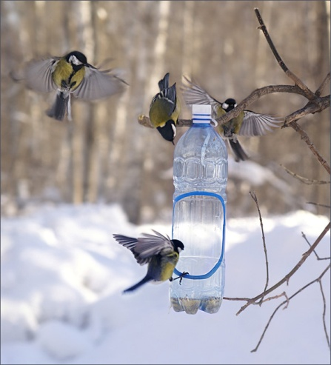
Что положить в кормушку: синичке, снегирю, воробьям, клесту, зяблику, щеглам?
- Сало;
- Ягоды рябины;
- Крупу и крошки;
- Семена шишек;
- Семена чертополоха;
- Семена репейника;
- Разные другие семена.

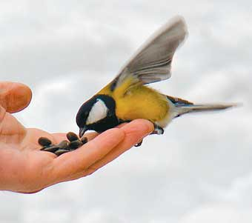

Тихо, тихо сидят снегири на снега
Меж стеблей прошлогодней крапивы.
Я тебе до конца описать не могу,
Как они и бедны, и красивы!
Тихо, тихо клюют на крапиве зерно, -
Без кормежки прожить не шутка!
Пусть крапивы зерно,
Хоть не сытно оно,
Да хоть что-нибудь будет в желудке…

Н. Асеев
Пословицы и поговорки о птицах

- Дятлу без носа, как волку без ног.
- Синичка с утра начинает пищать – ожидай ночью мороз.
- Воробьи дружно расчирикались – к оттепели.
- Ворона под крыло клюв прячет – к холоду.
- Спорила галка с вороном: кто черней?
- Раззадорился воробей, так и кота не боится.

Расставь буквы по своим местам и угадай заданное слово

- Росако
- Равоно
- Ревобой
- Цианис
- Кораос
- Новор

Что птицам зимой страшнее: холод или голод?
Где синицы вьют гнезда?
Какую пользу приносят синицы?

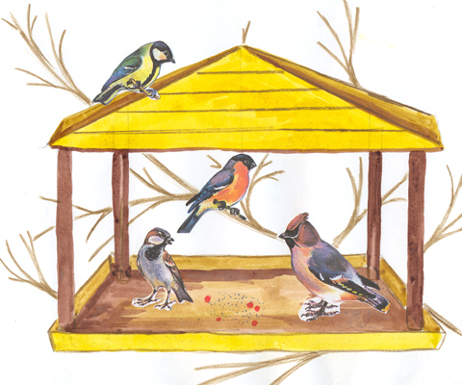

Покормите птиц зимой,
Пусть со всех концов
К вам слетятся, как домой,
Стайки на крыльцо.
Не богаты их корма.
Горсть одна – и не страшна
Будет их зима.
Сколько гибнет их – не счесть,
Видеть тяжело.
А ведь в нашем сердце есть и для птиц тепло.
Разве можно забывать:
Улететь могли,
А остались зимовать
Заодно с людьми.
Приучите птиц в мороз
К своему окну,
Чтоб без песен не пришлось
Вам встречать весну.

А. Яшин

Наш адрес:
Г. Богородск
Ул. Пушкина д.14
МБДОУ «Детский сад № 19 «Теремок»

Экологический проект «Помоги птицам зимой»

Акция
Покормите птиц зимой
